

**CỘNG HOÀ XÃ HỘI CHỦ NGHĨA VIỆT NAM**

**Độc lập - Tự do - Hạnh phúc.**

**KẾ HOẠCH BÀI DẠY**

**SINH HOẠT CỤM NGHIỆP VỤ**

**Môn : Hóa học 9**

**Tiết 47: Axetilen**



**Giáo viên thực hiện: Vương thị Hồng Phượng**

**Đơn vị công tác: Trường THCS Lý Thường Kiệt**

**KẾ HOẠCH DẠY HỌC MÔN HÓA HỌC 9**

**Tiết 47: Bài 36. AXETILEN**

1. **Mục tiêu bài học:**

**1. Mục tiêu cụ thể:**

**1.1. Nhận thức khoa học tự nhiên**

Biết được:

-Công thức phân tử, công thức cấu tạo, đặc điểm cấu tạo của axetilen.

-Tính chất vật lí : Trạng thái, màu sắc, tính tan trong nước , tỉ khối so với không khí.

-Tính chất hóa học: Phản ứng cộng brom trong dung dịch, phản ứng cháy.

- Ứng dụng: Làm nhiên liệu và nguyên liệu trong công nghiệp.

- Cách điều chế axetilen trong phòng thí nghiệm và sản xuất. trong công nghệp

**1.2.Tìm hiểu tự nhiên**

−Quan sát thí nghiệm, hình ảnh, mô hình rút ra được nhận xét về cấu tạo và tính chất axetilen.

−Viết các PTHH dạng công thức phân tử và CTCT thu gọn thể hiện tính chất hóa học cuae a xetilen, PTHH điều chế axetilen từ CaC2 và CH4

−Phân biệt khí axetilen với khí metan bằng phương pháp hóa học

−Tính % thể tích khí axetilen trong hỗn hợp khí hoặc thể tích khí đã tham gia phản ứng ở đktc.

**1.3. Vận dụng kiến thức, kĩ năng đã học:**

- Vận dụng kiến thức đã học để giải thích một số hiện tượng trong thực tiễn liên quan đến a xetilen.

- Giáo dục HS về vai trò của axetilen và tính cẩn thận khi sử dụng axetilen làm nhiên liệu.

**2. Năng lực chung:**

**2.1. Năng lực tự chủ và tự học:** Biết tự chủ, tự điều chỉnh tình cảm, thái độ, hành vi của mình. Học sinh tự khám phá để chiếm lĩnh kiến thức khoa học thông qua việc làm thí nghiệm để giải quyết vấn đề.

**2.2. Năng lực giao tiếp và hợp tác:** Năng lực làm việc theo nhóm, phân công nhiệm vụ cụ thể cho từng thành viên, kết quả làm việc nhóm một cách chính xác có hệ thống để hoàn thành nhiệm vụ được giao.

**2.3. Năng lực giải quyết vấn đề và sáng tạo:** Phân tích được tình huống trong học tập; phát hiện và nêu được tình huống có vấn đề trong học tập.Vận dụng các kiến thức đã học để giải quyết các vấn đề thực tiễn.

**II. Phương pháp và kĩ thuật dạy học**

Phương pháp giải quyết vấn đề và hoạt động nhóm, khám phá, trực quan.

|  |  |  |  |  |
| --- | --- | --- | --- | --- |
| **TT** | **Đáp ứng mục tiêu** | **Nội dung DH trọng tâm** | **PP, KTDH** | **Phương pháp và công cụ đánh giá.** |
| **HĐ 1: khởi động** | Kết nối những kiến thức đã học để khám phá ra vấn đề mới. |  | Khám phá. Hợp tác nhóm | Câu hỏi và bảng hỏi |
| **HĐ 2.1: Điều chế axetilen** | Biết được cách điều chế axetilen, viết được PTHH điều chế axetilen từ CaC2 và CH4 | Điều chế axetilen | Dạy học giải quyết vấn đề. | - Hỏi đáp  - Câu hỏi, bảng hỏi |
| **HĐ 2.2: Tìm hiểu tính chất vật lí** | Biết được tính chất vật lí : Trạng thái, màu sắc, tính tan trong nước , tỉ khối so với không khí. | Tính chất vật lí của axetilen | Dạy học giải quyết vấn đề. | - Đánh giá qua sản phẩm học tập.  - Phiếu đánh giá theo tiêu chí |
| **Hoạt động 4: Tìm hiểu cấu tạo phân tử** | HS biết được:  -Công thức phân tử, công thức cấu tạo, đặc điểm cấu tạo của axetilen.  -Quan sát thí nghiệm, hình ảnh, mô hình rút ra được nhận xét về cấu tạo và tính chất axetilen. | Tìm hiểu cấu tạo phân tử | Hợp tác nhóm | - Đánh giá qua sản phẩm học tập.  - Phiếu đánh giá theo tiêu chí |
| **HĐ 2.4: Tính chất hóa học** | **:** HS biết được tính chất hóa học: Phản ứng cộng brom trong dung dịch, phản ứng cháy.  - Viết được các PTHH thể hiện tính chất hóa học axetilen | Tìm hiểu tính chất hóa học | Trực quan, khám phá. | - Quan sát  - Ghi chép các sự kiện thường nhật.  - Thang đánh giá. |
| **HĐ 2.5: Ứng dụng** | . HS nêu được axetilen được ứng dụng làm nhiên liệu và nguyên liệu trong công nghiệp. | Tìm hiểu ứng dụng | Hoạt động nhóm | - Đánh giá qua sản phẩm học tập của HS |
| **HĐ 3: Luyện tập** | Củng cố kiến thức vừa học xong, luyện tập các kiến thức đã học |  | Giải quyết vấn đề | - Quan sát  - Thang đánh giá. |
| **HĐ 4: Vận dụng** | Vận dụng các kiến thức vừa học xong để giải quyết một số bài tập định tính và định lượng. |  | Giải quyết vấn đề | - Đánh giá qua sản phẩm học tập của HS |
| **HĐ 5. Tìm tòi, mở rộng** | Vận dụng kiến thức đã học tìm tòi các kiến thức trong cuộc sống. |  | Khám phá | - Đánh giá qua sản phẩm học tập của HS |

**III. Chuẩn bị của giáo viên và học sinh**

**1. Giáo viên (GV)**

- Chuẩn bị bài giảng powerpont

- Mô hình phân tử dạng đặc và rỗng.

**-** Nam châm.

**-** Phiếu học tập.

**2. Học sinh (HS)**

**-** Ôn tập lại các nội dung đã học.

**-** Bút mực viết bảng.

- Tranh ảnh, video liên quan.

**IV. Các hoạt động học**

1. **Hoạt động 1: Hoạt động trải nghiệm kết nối:**

**Mục tiêu:** - Huy động các kiến thức đã được học của HS về cấu tạo và tính chất của metan, etilen tạo nhu cầu tiếp tục tìm hiểu kiến thức mới.

- Tìm hiểu về cấu tạo và tính chất axetilen

- Rèn năng lực hợp tác và năng lực sử dụng ngôn ngữ:

|  |  |
| --- | --- |
| **Phương thức hoạt động** | **Sản phẩm** |
| **1/ Chuyển giao nhiệm vụ học tập:**  GV cho học sinh thực hiện trò chơi ô chữ.  **GV đặt câu hỏi yêu cầu HS trả lời**: Axetilen có CTPT là C2H2.. Hãy so sánh cấu tạo và tính chất của metan,  etilen, a xetilen   |  |  |  |  | | --- | --- | --- | --- | |  | **Meetan**  **( CH4)** | **Etilen**  **(C2H4)** | **Axetilen**  **( C2H2)** | | **Cấu tạo** |  |  |  | | **Tính chất hóa học giống nhau** |  |  |  | | **Tính chất hóa học khác nhau** |  |  |  |   **2/ Thực hiện nhiệm vụ học tập**  HS trả lời các câu hỏi trong trò chơi ô chữ và tìm ra từ khóa của ô chữ.  Hs trao đổi nhóm trả lời câu hỏi của GV nêu ra.  **+ Dự kiến một số khó khăn, vướng mắc của HS và giải pháp hỗ trợ:** HS có thể chưa trả lời hoàn chỉnh các câu hỏi GV hướng dẫn chi tiết và giúp HS trả lời câu hỏi.  **3/ Báo cáo, thảo luận**  **HĐ chung cả lớp:** GV mời lần lượt các HS giải đáp các ô chữ và các câu hỏi, các HS khác góp ý, bổ sung.  Vì là hoạt động trải nghiệm kết nối để tạo mâu thuẫn nhận thức nên giáo viên không chốt kiến thức. Muốn hoàn thành đầy đủ và đúng nhiệm vụ được giao HS phải nghiên cứu bài học mới.  - GV chuyển sang hoạt động tiếp theo: HĐ hình thành kiến thức. | HS giải đáp được ô chữ và tìm ra từ khóa của bài học.  HS trả lời câu hỏi có thể chưa hoàn chỉnh. |

**Đánh giá:** GV đánh giá thông qua mức độ trả lời câu hỏi của HS

1. **Hoạt động 2: Hoạt động hình thành kiến thức**

**Hoạt động 2.1: Tìm hiểu về cách điều chế axetilen**

**Mục tiêu:** Biết được cách điều chế axetilen, viết được PTHH điều chế axetilen từ CaC2 và CH4

|  |  |
| --- | --- |
| **Phương thức hoạt động** | **Sản phẩm** |
| **1/ Chuyển giao nhiệm vụ học tập:**  GV đặt câu hỏi:Trong phòng thí nghiệm và trong công nghiệp, axetilen được điều chế bằng cách nào?   * GV giới thiệu cách điều chế a xetilen trong phòng thí nghiệm và PTHH.   **2/ Thực hiện nhiệm vụ học tập**  HS trả lời các câu hỏi GV nêu ra.  **3/ Báo cáo, thảo luận**  **HĐ chung cả lớp:** GV mời lần lượt trả lời các câu hỏi, các HS khác góp ý, bổ sung. | 1. **ĐIỀU CHẾ:**   Trong phòng thí nghiệm:  Đất đèn (Canxi cacbua) tác dụng với nước. -Trong phòng thí nghiệm và trong công nghiệp :  CaC2 + 2H2OC2H2  + Ca(OH)2  -Trong công nghiệp :  2CH4C2H2 + 3H2 |

**Đánh giá:** GV đánh giá quá trình học tập của học sinh thông qua mức độ của việc trả lời các câu hỏi.

**Hoạt động 2.1 Trạng thái tự nhiên, tính chất vật lí**

**Mục tiêu**: HS biết được tính chất vật lí : Trạng thái, màu sắc, tính tan trong nước , tỉ khối so với không khí.

|  |  |
| --- | --- |
| **Phương thức hoạt động** | **Sản phẩm** |
| **1/ Chuyển giao nhiệm vụ học tập:**  GV cho học sinh quan sát hình vẽ và đặt câu hỏi: Axetilen có những tính chất vật lí nào?  GV gợi ý: trạng thái, màu sắc, tính tan trong nước, nặng hay nhẹ hơn không khí.  **2/ Thực hiện nhiệm vụ học tập**  HS quan sát hình vẽ và trả lời theo các gợi ý của GV nêu ra.  **3/ Báo cáo, thảo luận**  **HĐ chung cả lớp:** GV mời HS trả lời các câu hỏi, các HS khác góp ý, bổ sung. | **II. TÍNH CHẤT VẬT LÍ**  - Axetilen là chất khí không màu, không mùi, ít tan trong nước, nhẹ hơn không khí. |

**Đánh giá:** GV đánh giá quá trình học tập của học sinh thông qua mức độ của việc trả lời các câu hỏi.

**Hoạt động 2.2 Cấu tạo phân tử**

**Mục tiêu:** HS biết được:

-Công thức phân tử, công thức cấu tạo, đặc điểm cấu tạo của axetilen.

-Quan sát thí nghiệm, hình ảnh, mô hình rút ra được nhận xét về cấu tạo và tính chất axetilen.

|  |  |
| --- | --- |
| **Phương thức hoạt động** | **Sản phẩm** |
| **1/ Chuyển giao nhiệm vụ học tập:**  GV cho học sinh quan sát mô hình cấu tạo phân tử a xetilen dạng đặc và dạng rỗng, đặt câu hỏi cho HS thảo luận:  1. Viết công thức cấu tạo của axetilen.  2. Nhận xét đặc điểm liên kết trong phân tử.  **2/ Thực hiện nhiệm vụ học tập**  HS quan sát hình vẽ và thảo luận nhóm để trả lời các câu hỏi.  **3/ Báo cáo, thảo luận**  **HĐ chung cả lớp:** Các nhóm báo cáo kết quả thảo luận của nhóm mình, các nhóm khác góp ý, bổ sung. | **III. CẤU TẠO PHÂN TỬ**  - Công thức cấu tạo  Giữa 2 nguyên tử C có 1 liên kết 3 trong đó có hai liên kết kém bền, dễ đứt lần lượt trong các phản ứng hóa học. |

**Đánh giá:** - Đánh giá qua sản phẩm học tập.

- Phiếu đánh giá theo tiêu chí

- Thái độ học tập của HS qua việc hợp tác nhóm

**Hoạt động 2.3. Tính chất hóa học**

**a. Mục tiêu:** HS biết được tính chất hóa học: Phản ứng cộng brom trong dung dịch, phản ứng cháy.

- Viết được các PTHH thể hiện tính chất hóa học axetilen

|  |  |
| --- | --- |
| **Phương thức hoạt động** | **Sản phẩm** |
| * **Tác dụng với o xi ( phản ứng cháy)**   **1/ Chuyển giao nhiệm vụ học tập:**  **GV hỏi: -** Thành phần và cấu tạo phân tử của a xetilen có ảnh hưởng gì đến tính chất hóa học hay không?   * Trong phân tử a xetilen chỉ có 2 loại nguyên tố là C và H ( giống metan CH4 và etilen C2H4) , vậy a xetilen có cháy được hay không? * GV cho HS quan sát video thí nghiệm đốt cháy a xetilen trong không khí. Nêu hiện tượng và viết PTHH.   **2/ Thực hiện nhiệm vụ học tập**  HS trả lời các câu hỏi.  HS quan sát thí nghiệm và nêu hiện tượng và viết PTHH.  **3/ Báo cáo, thảo luận**  **HĐ chung cả lớp:** HS trả lời lần lượt các câu hỏi, các HS khác góp ý, bổ sung   * **Tác dụng với dung dịch brom**   **1/ Chuyển giao nhiệm vụ học tập:**  **GV hỏi:** - Etilen có làm mất màu dung dịch brom hay không? Vì sao?   * Vậy axetilen có làm mất màu dung dịch brom hay không? * GV cho HS quan sát video thí nghiệm đốt cháy a xetilen trong không khí. Nêu hiện tượng và viết PTHH. * GV giới thiệu cơ chế phản ứng xảy ra.   **2/ Thực hiện nhiệm vụ học tập**  HS trả lời các câu hỏi.  HS quan sát thí nghiệm và nêu hiện tượng và viết PTHH.  **3/ Báo cáo, thảo luận**  **HĐ chung cả lớp:** HS trả lời lần lượt các câu hỏi, các HS khác góp ý, bổ sung | **III . TÍNH CHẤT HÓA HỌC**  **1. Tác dụng với oxi** :  2C2H2 + 5O24CO2 + 2H2O  => hỗn hợp C2H2 và O2 theo tỉ lệ thể tích 2:5 là hỗn hợp nổ mạnh.  **2. Phản ứng với Brom:**  H – CC – H + Br – Br  Br – CH = CH – Br  Viết gọn  C2H2 + Br2 C2H2Br2  Br – CH = CH – Br + Br – Br  Br2CH – CH Br2  Viết gọn  C2H2Br2 + Br2 C2H2Br4 |

**Đánh giá:** GV đánh giá mức độ giải quyết vấn đề của HS thông qua việc trả lời các câu hỏi GV nêu ra.

**Hoạt động 2.4 Ứng dụng**

**a. Mục tiêu:** HS nêu được axetilen được ứng dụng làm nhiên liệu và nguyên liệu trong công nghiệp.

|  |  |
| --- | --- |
| **Phương thức hoạt động** | **Sản phẩm** |
| **1/ Chuyển giao nhiệm vụ học tập:**  -GV: chiếu hình ảnh  Yêu cầu HS đọc SGK và cho biết axetilen có những ứng dụng gì trong đời sống?  **2/ Thực hiện nhiệm vụ học tập**  HS quan sát hình ảnh, đọc SGK và trả lời các câu hỏi GV nêu ra.  **3/ Báo cáo, thảo luận**  **HĐ chung cả lớp:** GV mời lần lượt trả lời các câu hỏi, các HS khác góp ý, bổ sung. | **IV ỨNG DỤNG**  SGK/118. |

**Đánh giá:** GV đánh giá mức độ giải quyết vấn đề của HS thông qua việc trả lời các câu hỏi GV nêu ra.

**Hoạt động 3. Luyện tập**

**Mục tiêu:** Củng cố kiến thức vừa học xong, luyện tập các kiến thức đã học

**Phương thức hoạt động:**

**- GV tổng kết bài học bằng sơ đồ tư duy**

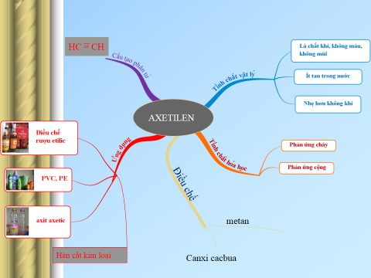

- GV trở lại nhận xét bảng HS đã hoàn thành ở hoạt động trải nghiệm kết nối.

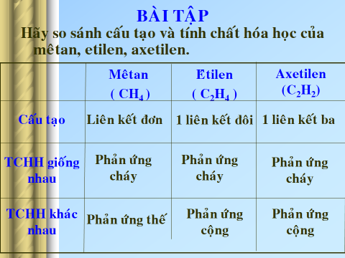

**Hoạt động 4: Vận dụng**

**Mục tiêu:** Vận dụng các kiến thức vừa học xong để giải quyết một số bài tập định tính và định lượng.

**Phương thức hoạt động:** GV tổ chức dưới hình thức trò chơi rung chuông vàng:

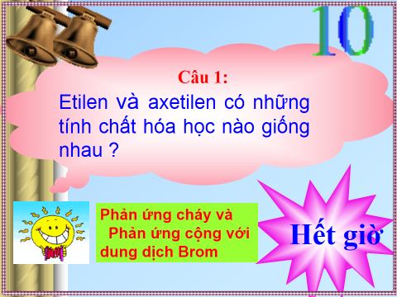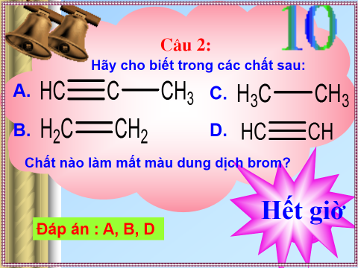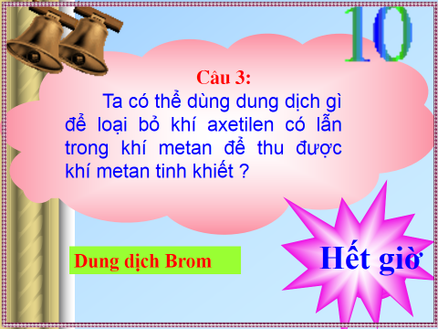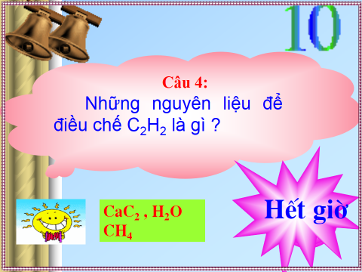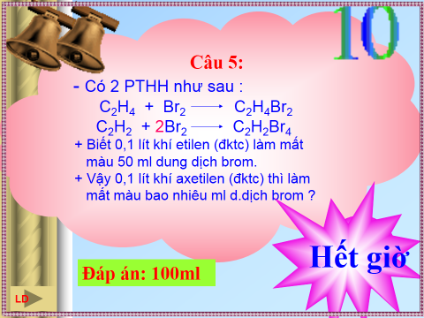

- GV cho HS làm bài tập: Cho 0,56 lít hỗn hợp khí (đktc) gồm C2H4, C2H2 tác dụng hết với dung dịch brom dư, lượng brom đã tham gia phản ứng là 5,6 gam.

1. Hãy viết các phương trình hóa học xảy ra.
2. Tính thành phần phần trăm thể tích của mỗi khí trong hỗn hợp ban đầu?

**Hoạt động 5: Tìm tòi, mở rộng:**

**Mục tiêu:**

Vận dụng kiến thức đã học tìm tòi các kiến thức trong cuộc sống.

**Phương thức hoạt động:**

-GV chiếu hình ảnh, thông tin sau:

Đất đèn hay còn có tên gọi hóa học là Canxi cacbua, thường được sử dụng để ủ trái cây. Nhiều người thắc mắc đất đèn có độc và gây nguy hiểm đến sức khỏe hay không? Hãy tham khảo những chia sẻ dưới đây để hiểu đúng cũng như biết cách sử dụng đất đèn một cách an toàn và hợp lý nhất

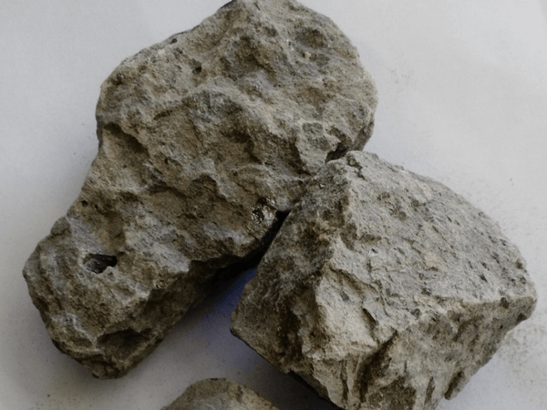

***Sản xuất đất đèn ra axetilen***

Phản ứng của đất đèn với nước là quá trình sản xuất ra axetilen và canxi hydroxit, theo công thức: CaC2 + 2H2OC2H2  + Ca(OH)2



Phản ứng này là cơ sở của việc sản xuất axetylen công nghiệp và cũng là công dụng chính của đất đèn.

Ở nhiệt độ cao, Canxi cacbua phản ứng với hơi nước để tạo ra canxi cacbonat, carbon dioxide và hydro.

Chủ yếu ngày nay axetilen được sản xuất bằng cách đốt một phần khí methane hoặc như một sản phẩm phụ xuất hiện trong dòng ethylene từ sự nứt vỡ của các hydrocacbon.

Ngoài ra : + chế tạo thép bằng đất đèn:

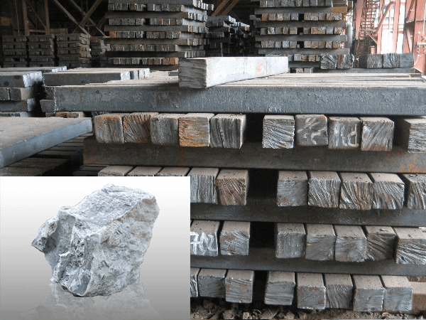

**Đất đèn trong nông nghiệp**



GV đặt vấn đề để học sinh tìm tòi và giải thích

Đánh giá: GV dánh giá qua sản phẩm học tập của HS

**Hýớng dẫn về nhà:**

- Học bài.

- Làm bài tập SGK

- Tự nghiên cứu bài: Dầu mỏ và khí thiên nhiên.